Международный день школьных библиотек

В 2011/2012 учебном году в Кировском районе г.Казани широко отмечался Международный день школьных библиотек.
В рамках введения новой должности «педагога-библиотекаря» 25 октября 2011 года дан старт муниципальному конкурсу “Лучшая школьная библиотека – медиатека 2012 года”. Под девизом «Школьному педагогу-библиотекарю – новые знания и технологии XXI века» в школе №70 прошёл I этап конкурса: «Один день из жизни школьного библиотекаря», где принимали участие библиотекари всех учреждений образования.
Педагог-библиотекарь становится одной из ключевых фигур в процессе общего образования, а школьная библиотека – технологически оснащенным, библиотечно-информационным центром, площадкой для педагогических инноваций, комфортной образовательной средой для развития системного мышления, индивидуальных способностей учащихся и подготовки их к жизни.
Новый статус школьного библиотекаря влечет и новые обязанности. Сегодня важно помочь библиотекарю работать по-новому, чтобы школьные библиотеки стали настоящим «центральным мозгом» школы, лабораторией «активного познания», местом реализации индивидуального образовательного маршрута учащихся и мощным источником инновационного развития педагогов.

Этапы районного конкурса
“Лучшая школьная библиотека – медиатека 2012 года”

этапы | название деятельности | вид | дата
I этап | Один день из жизни школьного библиотекаря | книжные  выставки | 25 октября
II этап | Человек читающий – человек творческий | библиотечный  проект (ИКТ) | 30 ноября
III этап | Школьному педагогу-библиотекарю – новые знания и технологии XXI века | мастер-классы | 28 декабря
IY этап | Современный библиотекарь: профессионализм и личность | брифинг | январь
Y этап | Защита портфолию библиотекаря | портфолию  (заочно) | январь
YI этап | Районный конкурс «Лучший  школьный библиотекарь-2011» | финал | январь

Методист по фонду библиотек М.И.Сафина

25.10.2011

Фотосюжеты с праздника

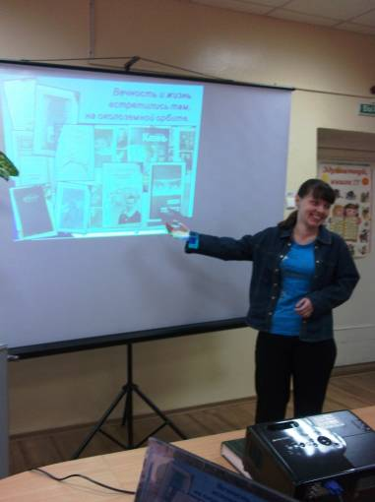 | 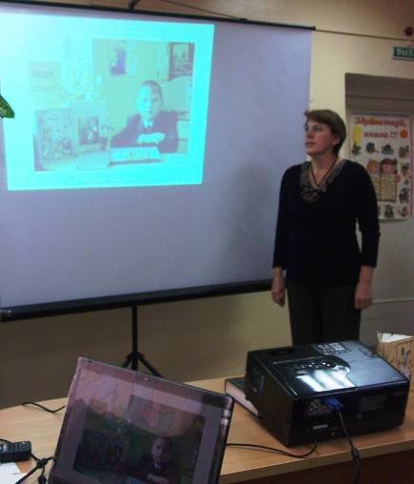
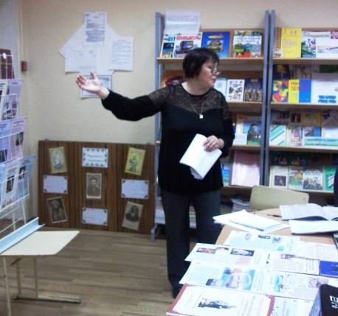 | 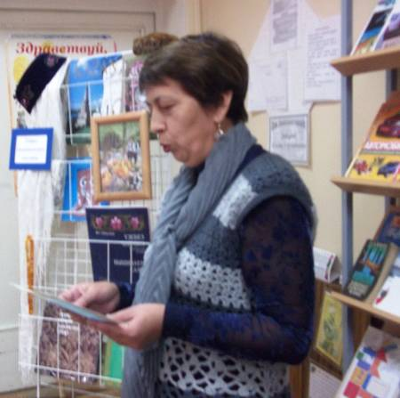
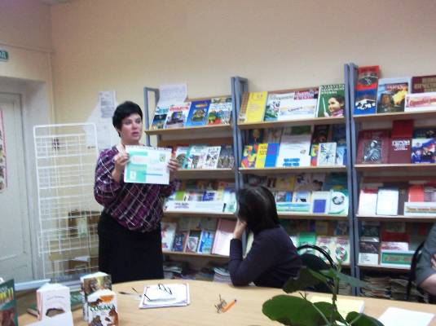 | 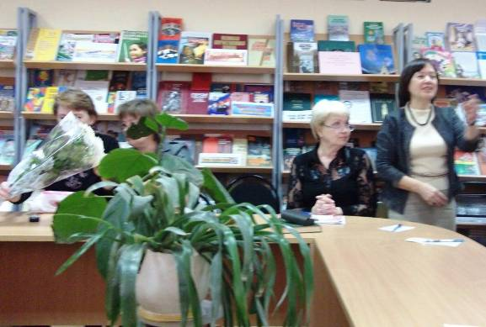
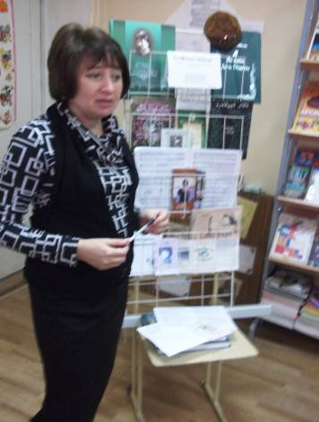 | 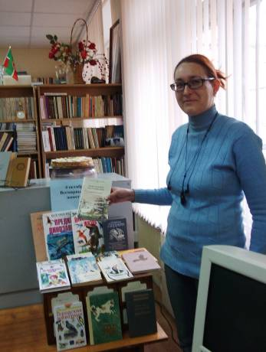
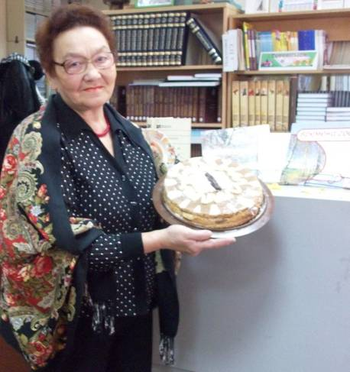 | 